Sebastián Numpaque - C. C. 1002396960

**ECOS DE UNA FUSIÓN: FIRMAS DE Te III EN GRB 230307A**

**Fecha:** 14/08/2024

**Hora:** 6:45 p.m. - 7:30 p.m.

**Lugar:** Evento Sincrónico - Google Meet

**Participantes:** Público General. Aproximadamente 32 asistentes

**Desarrollo:**

Dentro de los Conversatorios AstrodidaXis desarrollamos el encuentro ‘ECOS DE UNA FUSIÓN: FIRMAS DE Te III EN GRB 230307A”, abierto para público de todas las edades, a cargo de la Fundación Red AstrodidaXis con la intención de generar un primer acercamiento de los participantes hacia resultados de investigación en Astrofísica de Altas Energías. Para ello se presentó el paper de investigación “Heavy-element production in a compact object merger observed by JWST” [1] donde se discutieron sus principales resultados y se desarrolló una reflexión en cuanto a los Estallidos de Rayos Gamma (GRBs), desde entender la manera en cómo son detectados, cuáles son sus características, implicaciones y cómo se originan.

Durante la realización del encuentro, los participantes tuvieron la oportunidad de explorar y familiarizarse con conceptos de la Astrofísica Moderna desde un enfoque divulgativo, presentando temáticas que abarcan tanto Evolución Estelar, Nucleosíntesis de Elementos Pesados, Espectros de Emisión y Transición de Estados de Energía. De esta forma, logramos facilitar la comprensión del público, abordando elementos fundamentales de estas áreas sin profundizar en sus aspectos técnicos.

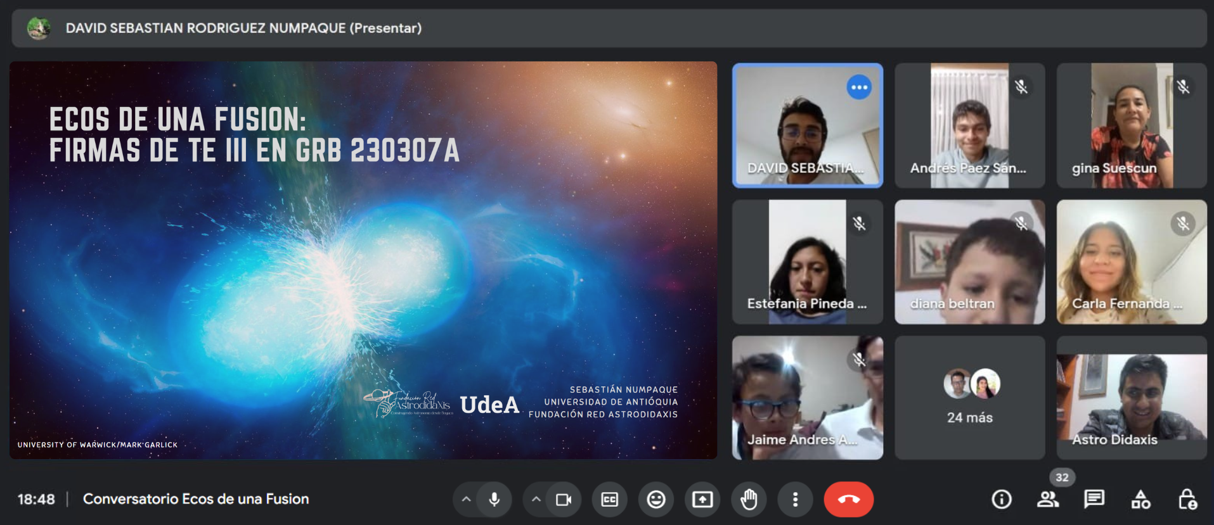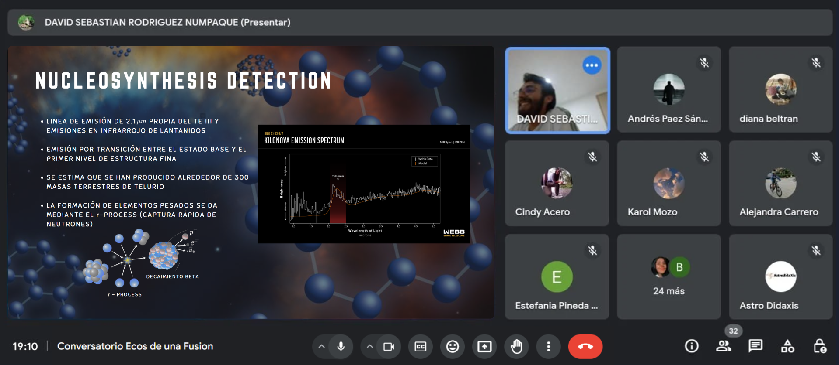

**Fig. 1:** Soporte de Actividad

[1] Levan, A.J., Gompertz, B.P., Salafia, O.S. et al. Heavy-element production in a compact object merger observed by JWST. Nature 626, 737–741 (2024). https://doi.org/10.1038/s41586-023-06759-1